Компьютерная графика
Раздел информатики, занимающийся проблемами создания и обработки на компьютере графических изображений, называется компьютерной графикой.
Компьютерная графика сейчас стала основным средством связи между человеком и компьютером, постоянно расширяющим сферы своего применения, т.к. в графическом виде результаты становятся более наглядными и понятными.
Компьютерная графика - это область информатики, занимающаяся проблемами получения различных изображений (рисунков, чертежей, мультипликации) на компьютере. Работа с компьютерной графикой - одно из самых популярных направлений использования персонального компьютера, причем занимаются этой работой не только профессиональные художники и дизайнеры.
На любом предприятии время от времени возникает необходимость в подаче рекламных объявлений в газеты и журналы, в выпуске рекламной листовки или буклета. Иногда предприятия заказывают такую работу специальным дизайнерским бюро или рекламным агенствам, но часто обходятся собственными силами и доступными программными средствами.
Без компьютерной графики не обходится ни одна современная программа. Работа над графикой занимает до 90% рабочего времени программистских коллективов, выпускающих программы массового применения. Основные трудозатраты в работе редакций и издательств тоже составляют художественные и оформительские работы с графическими программами.
Необходимость широкого использования графических программных средств стала особенно ощутимой в связи с развитием Интернета и, в первую очередь, благодаря службе WorldWideWeb, связавшей в единую "паутину" миллионы "домашних страниц". У страницы, оформленной без компьютерной графики, мало шансов привлечь к себе массовое внимание. Область применения компьютерной графики не ограничивается одними художественными эффектами. Во всех отраслях науки, техники, медицины, в коммерческой и управленческой деятельности используются построенные с помощью компьютера схемы, графики, диаграммы, предназначенные для наглядного отображения разнообразной информации. Конструкторы, разрабатывая новые модели автомобилей и самолетов, используют трехмерные графические объекты, чтобы представить окончательный вид изделия. Архитекторы создают на экране монитора объемное изображение здания, и это позволяет им увидеть, как оно впишется в ландшафт.
А как же получаются картинки на экране монитора?
Вы уже знаете, что информация, хранящаяся в памяти компьютера, выводится на экран монитора. Значит, и рисунки на экране - это отображение информации, хранящейся в памяти компьютера.

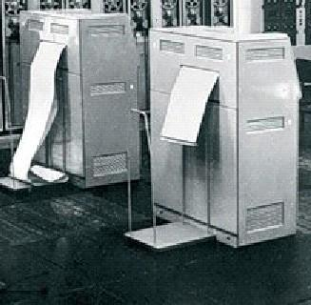
История компьютерной графики
Результатами расчетов на первых компьютерах являлись длинные колонки чисел, напечатанных на бумаге при помощи После этого человек вручную производил графическую обработку результатов: чертил графики, диаграммы, чертежи. В таком виде результаты становились более понятными.
Возникла идея поручить графическую обработку самой машине. Программисты научились получать рисунки в режиме символьной печати. На бумажных листах с помощью звездочек, точек, крестиков, букв печатались графики функций, изображались физические процессы, получались художественные изображения. В редком компьютерном центре стены не украшались распечатками с портретами Эйнштейна, репродукциями Джоконды и другой машинной живописью.
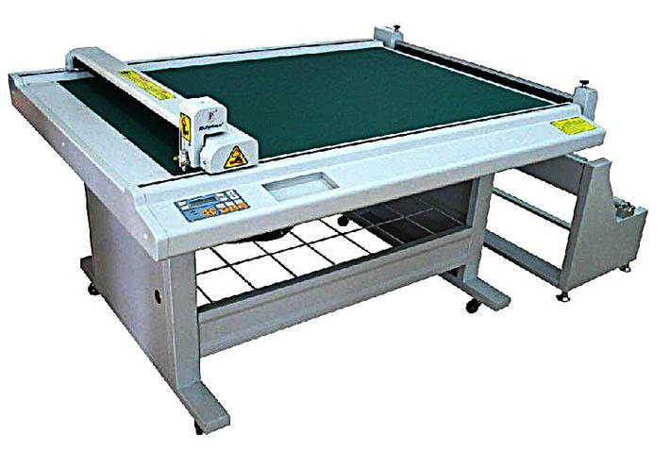
Затем появились специальные устройства для графического вывода на бумагу –графопостроители (плоттеры). С помощью такого устройства на лист бумагичернильным пером наносятся графические изображения: графики, диаграммы, технические чертежи и прочее. Для управления работой графопостроителей стали создавать специальное программное обеспечение. Появление графического дисплея – настоящая революция в компьютерной графике. На экране стало возможным получать рисунки, чертежи в таком же виде, как на бумаге с помощью карандашей, красок, чертежных инструментов. Рисунок из памяти компьютера может быть выведен не только на экран, но и на бумагу с помощью принтера.

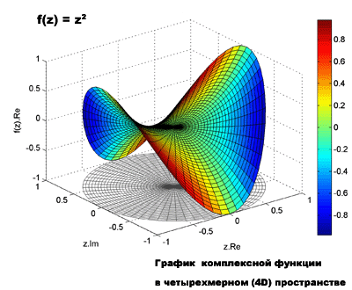
Научная графика
Это направление появилось первым.
Первые компьютеры использовались лишь для решения научных и производственных задач. Чтобы лучше понять полученные результаты, производили их графическую обработку, строили графики, диаграммы, чертежи рассчитанных конструкций. Первые графики на машине получали в режиме символьной печати. Затем появились специальные устройства - графопостроители (плоттеры) для вычерчивания чертежей и графиков чернильным пером на бумаге. Современная научная компьютерная графика дает возможность проводить вычислительные эксперименты с наглядным представлением их результатов.
Назначение научной графики - наглядное изображение объектов научных исследований, графическая обработка результатов расчетов, проведение вычислительных экспериментов с наглядным представлением их результатов.

Деловая графика
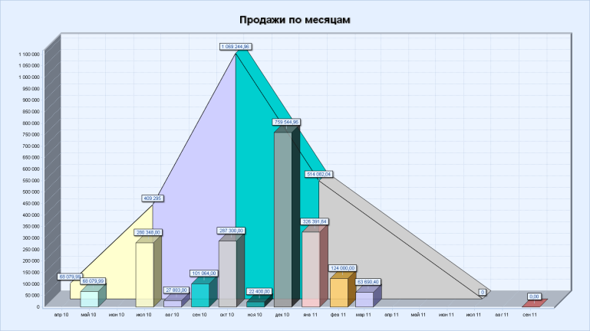
Это область компьютерной графики, предназначенная для наглядного представления различных показателей работы учреждений. Плановые показатели, отчетная документация, статистические сводки - вот объекты, для которых с помощью деловой графики создаются иллюстративные материалы. Программные средства деловой графики включаются в состав электронных таблиц.
Назначение деловой графики - создание иллюстраций, часто используемых в работе различных учреждений. Плановые показатели, отчетная документация,
статистические сводки - вот объекты, для которых с помощью деловой графики
создаются иллюстративные материалы.

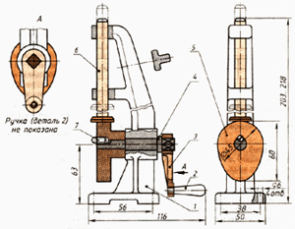
Конструкторская графика
Этот вид графики используется в работе инженеров-конструкторов, архитекторов, изобретателей новой техники. Этот вид компьютерной графики является обязательным элементом САПР (систем автоматизации проектирования). Средствами конструкторской графики можно получать как плоские изображения (проекции, сечения), так и пространственные трехмерные изображения.
Назначение конструкторской графики – использование в работе инженеров-конструкторов и изобретателей для создания чертежей.
Графика в сочетании с расчетами позволяет проводить в наглядной форме поиск оптимальной конструкции, наиболее удачной компоновки деталей, прогнозировать последствия, к которым может привести изменения в конструкции.

Иллюстративная графика
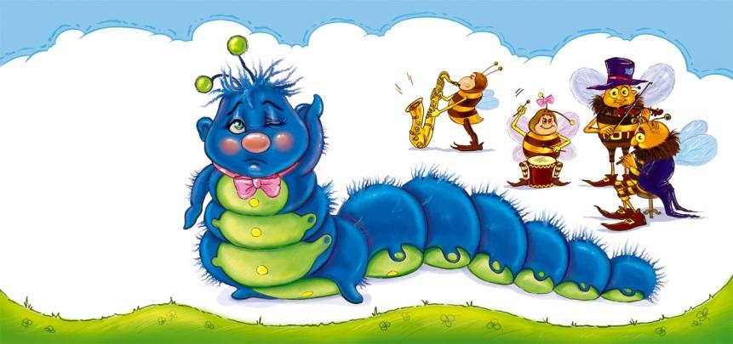
Иллюстративная графика - это произвольное рисование и черчение на экране компьютера. Пакеты иллюстративной графики относятся к прикладному программному обеспечению общего назначения. Простейшие программные средства иллюстративной графики называются графическими редакторами.
Программные средства, позволяющие человеку использовать компьютер для
произвольного рисования и черчения подобно тому, как он это делает на бумаге с
помощью карандашей, кисточек, красок, циркулей, линеек и других инструментов,
относятся к иллюстративной графике.

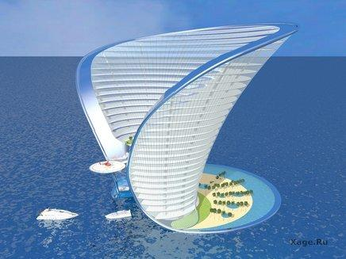
Художественная и рекламная графика
Художественная и рекламная графика стала популярной во многом благодаря телевидению. С помощью компьютера создаются рекламные ролики, мультфильмы, компьютерные игры, видеоуроки, видеопрезентации. Графические пакеты для этих целей требуют больших ресурсов компьютера по быстродействию и памяти. Отличительной особенностью этих графических пакетов является возможность создания реалистических изображений и "движущихся картинок". Получение рисунков трехмерных объектов, их повороты, приближения, удаления, деформации связано с большим объемом вычислений. Передача освещенности объекта в зависимости от положения источника света, от расположения теней, от фактуры поверхности, требует расчетов, учитывающих законы оптики.

Компьютерная анимация
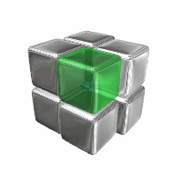
Получение движущихся изображений на ЭВМ называется компьютерной анимацией. Слово "анимация" обозначает "оживление". В недавнем прошлом художники
мультипликаторы создавали свои фильмы вручную. Чтобы передать движение, им приходилось делать тысячи рисунков, отличающихся друг от друга небольшими
изменениями. Затем эти рисунки переснимались на кинопленку.
Система компьютерной анимации берет значительную часть рутинной работы на себя. Например, художник может создать на экране рисунки лишь начального и конечного состояния движущегося объекта, а все промежуточные состояния рассчитает и изобразит компьютер. Полученные рисунки, выводимые последовательно на экран с определенной частотой, создают иллюзию движения.

Виды компьютерной графики
Компью́терная гра́фика - область деятельности, в которой компьютеры используются как для создания и редактирования изображений, так и для оцифровки визуальной информации, полученной из реального мира, с целью дальнейшей её обработки и хранения.
В компьютерной графике есть свои специфические виды графических изображений, к ним относятся:
- фрактальное изображение;
- растровое изображение;
- векторное изображение;
- трехмерное изображение.
Растровая графика, общие сведения
Компьютерное растровое изображение представляется в виде прямоугольной матрицы, каждая ячейка которой представлена цветной точкой.
Основой растрового представления графики является пиксель (точка) с указанием ее цвета. При описании, например, красного эллипса на белом фоне необходимо указать цвет каждой точки эллипса и фона. Изображение представляется в виде большого количества точек – чем их больше, тем визуально качественнее изображение и больше размер файла. Т.е. одна и даже картинка может быть представлена с лучшим или худшим качеством в соответствии с количеством точек на единицу длины – разрешением (обычно, точек на дюйм – dpi или пикселей на дюйм – ppi).
Растровые изображения напоминают лист клетчатой бумаги, на котором любая клетка закрашена либо черным, либо белым цветом, образуя в совокупности рисунок. Пиксел – основной элемент растровых изображений. Именно из таких элементов состоит растровое изображение, т.е. растровая графика описывает изображения с использованием цветных точек (пиксели), расположенных на сетке.
При редактировании растровой графики Вы редактируете пиксели, а не линии. Растровая графика зависит от разрешения, поскольку информация, описывающая изображение, прикреплена к сетке определенного размера. При редактировании растровой графики, качество ее представления может измениться. В частности, изменение размеров растровой графики может привести к «разлохмачиванию» краев изображения, поскольку пиксели будут перераспределяться на сетке. Вывод растровой графики на устройства с более низким разрешением, чем разрешение самого изображения, понизит его качество.
Кроме того, качество характеризуется еще и количеством цветов и оттенков, которые может принимать каждая точка изображения. Чем большим количеством оттенков характеризуется изображения, тем большее количество разрядов требуется для их описания. Красный может быть цветом номер 001, а может и – 00000001. Таким образом, чем качественнее изображение, тем больше размер файла.
Растровое представление обычно используют для изображений фотографического типа с большим количеством деталей или оттенков. К сожалению, масштабирование таких картинок в любую сторону обычно ухудшает качество. При уменьшении количества точек теряются мелкие детали и деформируются надписи (правда, это может быть не так заметно при уменьшении визуальных размеров самой картинки – т.е. сохранении разрешения). Добавление пикселей приводит к ухудшению резкости и яркости изображения, т.к. новым точкам приходится давать оттенки, средние между двумя и более граничащими цветами.
С помощью растровой графики можно отразить и передать всю гамму оттенков и тонких эффектов, присущих реальному изображению. Растровое изображение ближе к фотографии, оно позволяет более точно воспроизводить основные характеристики фотографии: освещенность, прозрачность и глубину резкости.
Чаще всего растровые изображения получают с помощью сканирования фотографий и других изображений, с помощью цифровой фотокамеры или путем "захвата" кадра видеосъемки. Растровые изображения можно получить и непосредственно в программах растровой или векторной графики путем преобразовании векторных изображений.
Распространены форматы .tif, .gif, .jpg, .png, .bmp, .pcx и др.
Растровые представления изображений
Пиксел – основной элемент растровых изображений. Именно из таких элементов состоит растровое изображение.
Цифровое изображение – это совокупность пикселей. Каждый пиксел растрового изображения характеризуется координатами x и y и яркостью V(x,y) (для черно–белых изображений).

Достоинства и недостатки растровой графики
Достоинства:
Растровая графика эффективно представляет реальные образы. Реальный мир состоит из миллиардов мельчайших объектов и человеческий глаз как раз приспособлен для восприятия огромного набора дискретных элементов, образующих предметы. На своем высшем уровне качества – изображение выглядят вполне реально подобно тому, как выглядят фотографии в сравнении с рисунками. Это верно только для очень детализированных изображений, обычно получаемых сканированием фотографий. Помимо естественного вида растровые изображения имеют другие преимущества. Устройства вывода, такие как лазерные принтеры, для создания изображений используют наборы точек. Растровые изображения могут быть очень легко распечатаны на таких принтерах, потому что компьютерам легко управлять устройством вывода для представления отдельных пикселов с помощью точек.

Недостатки:
Растровые изображения занимают большое количество памяти. Существует так же проблема редактирования растровых изображений, так как большие растровые изображения занимают значительные массивы памяти, то для обеспечения работы функций редактирования таких изображений потребляются так же значительные массивы памяти и другие ресурсы компьютера.

Количество цветов растрового изображения
Количество цветов (глубина цвета) – также одна из важнейших характеристик растра. Количество цветов является важной характеристикой для любого изображения, а не только растрового.
Классифицируем изображения следующим образом:
- Двухцветные (бинарные) – 1 бит на пиксел. Среди двухцветных чаще всего встречаются черно–белые изображения.
- Полутоновые – градации серого или иного цвета. Например, 256 градаций (1 байт на пиксел).
- Цветные изображения. От 2 бит на пиксел и выше. Глубина цвета 16 бит на пиксел (65 536 цветов) получила название High Со1ог, 24 бит на пиксел (16,7 млн цветов) – True Со1ог. В компьютерных графических системах используют и большую глубину цвета – 32, 48 и более бит на пиксел.

Форматы растровых графических файлов
GIF – формат, использующий алгоритм сжатия без потерь информации LZW. Максимальная глубина цвета – 8 бит (256 цветов). В нём также есть возможность записи анимации. Поддерживает прозрачность пикселей (двухуровневая – полная прозрачность, либо полная непрозрачность). Данный формат широко применяется при создании Web–страниц. GIF–формат позволяет записывать изображение «через строчку», благодаря чему, имея только часть файла, можно увидеть изображение целиком, но с меньшим разрешением. Его выгодно применять для изображений с малым количеством цветов и резкими границами (например, для текстовых изображений).
JPEG (JPG) – формат, использующий алгоритм сжатия с потерями информации, который позволяет уменьшить размер файла в сотни раз. Глубина цвета – 24 бит. Не поддерживается прозрачность пикселей. При сильном сжатии в области резких границ появляются дефекты. Формат JPEG хорошо применять для сжатия полноцветных фотографий. Учитывая то, что при повторном сжатии происходит дальнейшее ухудшение качества, рекомендуется сохранять в JPEG только конечный результат работы. JPEG широко применяется при создании Web–страниц, а также для хранения больших коллекций фотографий.
Сравнение GIF и JPEG
- GIF – формат удобен при работе с рисованными картинками;
- JPEG – формат лучше использовать для хранения фотографий и изображений с большим количеством цветов;
- для создания анимации и изображений с прозрачным фоном применяется GIF–формат.
BMP – это формат графического редактора Paint. В нём не применяется сжатие. Он хорошо подходит для хранения очень маленьких изображений – таких как иконки на рабочем столе. Большие же файлы в этом формате занимают слишком много места.
PNG – разработан с целью заменить формат GIF. Использует алгоритм сжатия Deflate без потерь информации (усовершенствованный LZW). Максимальная глубина цвета – 48 бит. Поддерживает каналы градиентных масок прозрачности (256 уровней прозрачности). PNG – относительно новый формат, и поэтому ещё не очень распространён. В основном используется в Web–дизайне. К сожалению, даже в некоторых современных браузерах (таких, как Internet Explorer 6) отсутствует поддержка прозрачности PNG и поэтому не рекомендуется использовать прозрачные PNG изображения на Web–страницах.
TIFF – формат, специально разработанный для сканированных изображений. Может использовать алгоритм сжатия без потерь информации LZW. Позволяет сохранять информацию о слоях, цветовых профилях(ICC–профилях) и каналах масок. Поддерживает все цветовые модели. Аппаратно независим. Используется в издательских системах, а также для переноса графической информации между различными платформами.
PSD – формат графического редактора Adobe Photoshop. Использует алгоритм сжатия без потерь информации RLE. Позволяет сохранять всю информацию, создаваемую в этой программе. Кроме этого, в связи с популярностью Photoshop, данный формат поддерживается практически всеми современными редакторами компьютерной графики. Его удобно использовать для сохранения промежуточного результата при работе в Photoshop и других растровых редакторах.
RIFF – формат графического редактора Corel Painter. Позволяет сохранять всю информацию, создаваемую в этой программе. Его следует использовать для сохранения промежуточного результата при работе в Painter.
Векторная графика. Если в растровой графике основным элементом изображения является точка, то в векторной графике – линия (при этом неважно, прямая это линия или кривая).
Разумеется, в растровой графике тоже существуют линии, но там они рассматриваются как комбинации точек. Для каждой точки линии в растровой графике отводится одна или несколько ячеек памяти (чем больше цветов могут иметь точки, тем больше ячеек им выделяется). Соответственно, чем длиннее растровая линия, тем больше памяти она занимает. В векторной графике объем памяти, занимаемый линией, не зависит от размеров линии, поскольку она представляется в виде формулы, а точнее говоря, в виде нескольких параметров. Что бы мы ни делали с этой линией, изменяются только ее параметры, хранящиеся в ячейках памяти. Количество же ячеек остается неизменным для любой линии.
Линия – это элементарный объект векторной графики. Все, что есть в векторной иллюстрации, состоит из линий. Простейшие объекты объединяются в более сложные (например, объект четырехугольник можно рассматривать как четыре связанные линии, а объект куб еще более сложен: его можно рассматривать либо как 12 связанных линий, либо как 6 связанных четырехугольников). Из-за такого подхода векторную графику часто называют объектно-ориентированной графикой.
Как и все объекты, линии имеют свойства: форма линии, ее толщина, цвет, характер (сплошная, пунктирная и т. п.). Замкнутые линии имеют свойство заполнения. Внутренняя область замкнутого контура может быть заполнена цветом, текстурой, картой. Простейшая линия, если она не замкнута, имеет две вершины, которые называются узлами. Узлы тоже имеют свойства, от которых зависит, как выглядит вершина линии и как две линии сопрягаются между собой.
Заметим, что объекты векторной графики хранятся в памяти в виде набора параметров, но на экран все изображения все равно выводятся в виде точек (просто потому, что экран так устроен). Перед выводом на экран каждого объекта программа производит вычисления координат экранных точек в изображении объекта, поэтому векторную графику иногда называют вычисляемой графикой. Аналогичные вычисления производятся и при выводе объектов на принтер.
Достоинства векторной графики
1. полная свобода трансформации (изменение масштаба без потери качества и практически без увеличения размеров исходного файла);
2. огромная точность;
3. небольшой размер файла по сравнению с растровым изображением;
4. прекрасное качество печати;
5. отсутствие проблем с экспортом векторного изображения в растровое;
6. объектно-ориентированный характер векторной графики (возможность редактирования каждого элемента изображения в отдельности);
7. аппаратная независимость.
Недостатки векторной графики
1. отсутствие аппаратной реализуемости;
2. программная зависимость;
3. практически невозможно экспортировать из растрового формата в векторный (можно, конечно, трассировать изображение, хотя получить хорошую векторную картинку нелегко);
4. невозможно применение обширной библиотеки эффектов, используемых при работе с растровыми изображениями.
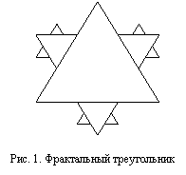
Фрактальная графика. Фрактальная графика, как и векторная – вычисляемая, но отличается от нее тем, что никакие объекты в памяти компьютера не хранятся. Изображение строится по уравнению (или по системе уравнений), поэтому ничего, кроме формулы, хранить не надо. Изменив коэффициенты в уравнении, можно получить совершенно другую картину.
Рассмотрим пример построения фрактального изображения. Простейшим фрактальным объектом является фрактальный треугольник (рис. 1).
1. Постройте обычный равносторонний треугольник со стороной a.
2. Разделите каждую из его сторон на три отрезка.
3. На среднем отрезке стороны постройте равносторонний треугольник со стороной, равной 1/3 стороны исходного треугольника.
4. С полученными треугольниками повторите те же операции.
Из рисунка видно, что треугольники последующих поколений наследуют свойства своих родительских структур. Так рождается фрактальная фигура.
Процесс наследования можно продолжать до бесконечности. Фрактальными свойствами обладают многие объекты живой и неживой природы. Обычная снежинка, многократно увеличенная, оказывается фрактальным объектом. Фрактальные алгоритмы лежат в основе роста кристаллов и растений. Взгляните на ветку папоротникового растения, и вы увидите, что каждая дочерняя ветка во многом повторяет свойства ветки более высокого уровня.
Способность фрактальной графики моделировать образы живой природы вычислительным путем часто используют для автоматической генерации необычных иллюстраций.

